

**DOCUMENTO DE ANÁLISIS**

**DEL SISTEMA**



<Nombre del proyecto>

**Equipo de Trabajo**

**Cliente**

<Nombre de cliente o clientes>

**Responsables**

<Nombre de estudiante>

<Nombre de estudiante>

<Nombre de estudiante>

<Nombre de estudiante>

**Historia de revisiones**

| Fecha | Versión | Descripción | Autor |
| --- | --- | --- | --- |
| <dd/mm/aaaa> | <x.x> | <detalles> | <nombre> |
|  |  |  |  |
|  |  |  |  |
|  |  |  |  |

**DOCUMENTO DE ANÁLISIS DEL SISTEMA**

**FOS**

**EQUIPO DE TRABAJO**

CLIENTE

Piñatería Latinos

RESPONSABLES

Felipe Martínez Sánchez

Osman Cañón Gonzalez

Historia de revisiones

| **Fecha** | **Versión** | **Descripción** |
| --- | --- | --- |
| 08/11/22 | 0.1 | Documento Técnico |
|  |  |  |
|  |  |  |

2. DESCRIPCIÓN DEL SISTEMA

El sistema de información FOS será una herramienta totalmente confiable y segura que cumplirá con las necesidades previamente establecidas a cabalidad, primando el almacenamiento de información y el poder acceder a esta con la garantía de que su respuesta será completamente precisa y concisa, dando por entendido que el problema principal de la piñatería LATINOS es la perdida de información, este será solventado de la mejor manera. El sistema contara con parámetros de calidad y usabilidad muy competentes como ser una herramienta altamente intuitiva, con una buena compatibilidad en diferentes entornos y la ejecución fluida y constante.

3. MODULOS DEL SISTEMA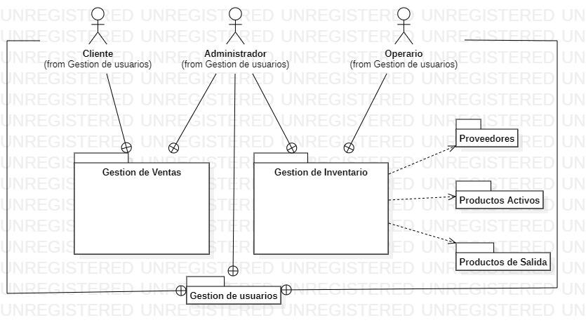

En el diagrama de paquetes podemos ver los 2 módulos que manejara el sistema de información FOS, intervenidos por 3 actores los cuales son: el cliente, el administrador y el operario, en el módulo gestión de inventario derivan tres dependencias las cuales son: proveedores, productos activos, productos de salida. También habrá un paquete llamado gestión de usuarios intervenido por los tres actores.

4. CASOS DE USO

4.1 Casos de uso del módulo inventario

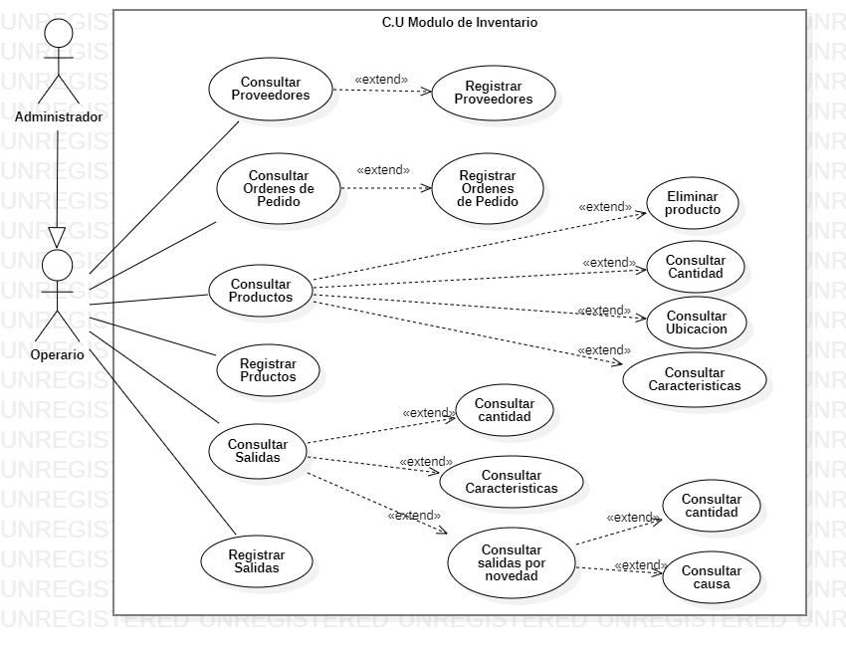

Este diagrama de casos de uso del módulo inventario tendrá dos actores el administrador y el operario, el administrador asociado con el operario con una generalización el cual tiene las funciones de consultar proveedores, registrar proveedores, consultar ordenes de pedido, registrar ordenes de pedido, consultar productos, eliminar productos, consultar cantidad, consultar ubicación, consultar características, registrar productos, consultar salidas, registrar salidas.

4.2. Casos de uso del módulo Ventas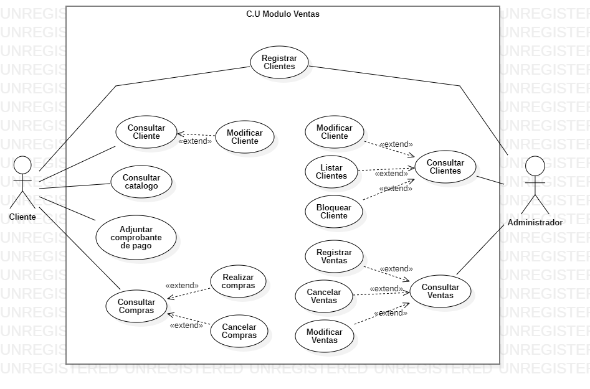

En el diagrama de casos de uso del módulo ventas pueden intervenir dos actores los cuales son: cliente y administrador, el cliente puede realizar las siguientes funciones, registrar cliente, consultar cliente, modificar cliente, consultar catálogo, adjuntar comprobante de pago, consultar compras, realizar compras y cancelar compras. Por otro lado, el administrador tendrá las siguientes funciones, registrar clientes, consultar clientes, modificar cliente, listar clientes, bloquear cliente, consultar ventas, registrar ventas, cancelar ventas y modificar ventas.

5. PROCESOS DEL SISTEMA

5.1 Diagramas de actividades del módulo Inventario

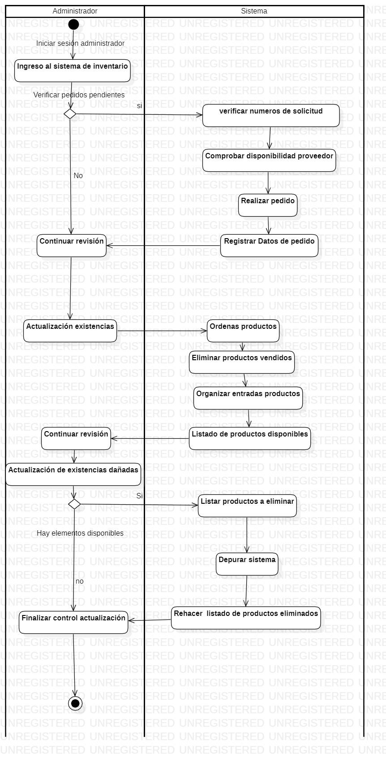

Este diagrama cuenta con el administrador como actor en el sistema, la actividad se inicia cuando el administrador quiere verificar pedidos pendientes, registrados previamente, el sistema a continuación desplegará opciones como verificar números de solicitud, comprobar disponibilidad de proveedor entre otras opciones.

5.2. Diagramas de actividades del módulo Ventas

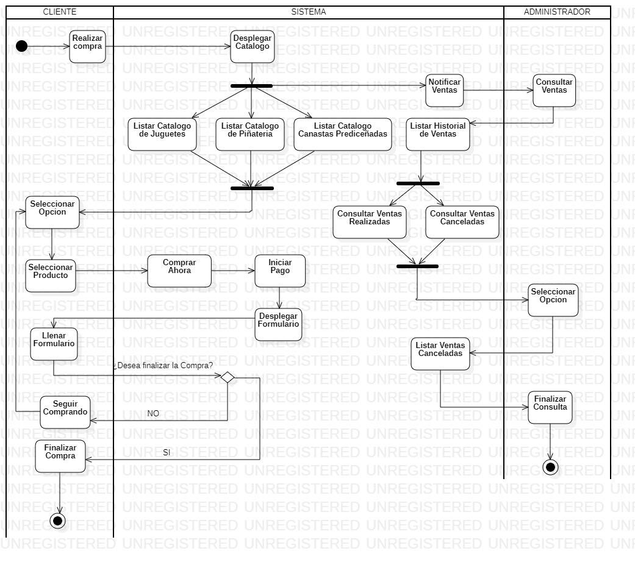

Este diagrama de actividad de ventas tiene como actores al cliente y al administrador interactuando con el sistema la actividad se inicia cuando el cliente quiere realizar una compra, a continuación, el sistema desplegará opciones como desplegar catálogo, entre otras, por otro lado, la actividad del administrador se inicia cuando el sistema le notifica ventas el administrador inicia su consulta y el sistema le despliega varias opciones.

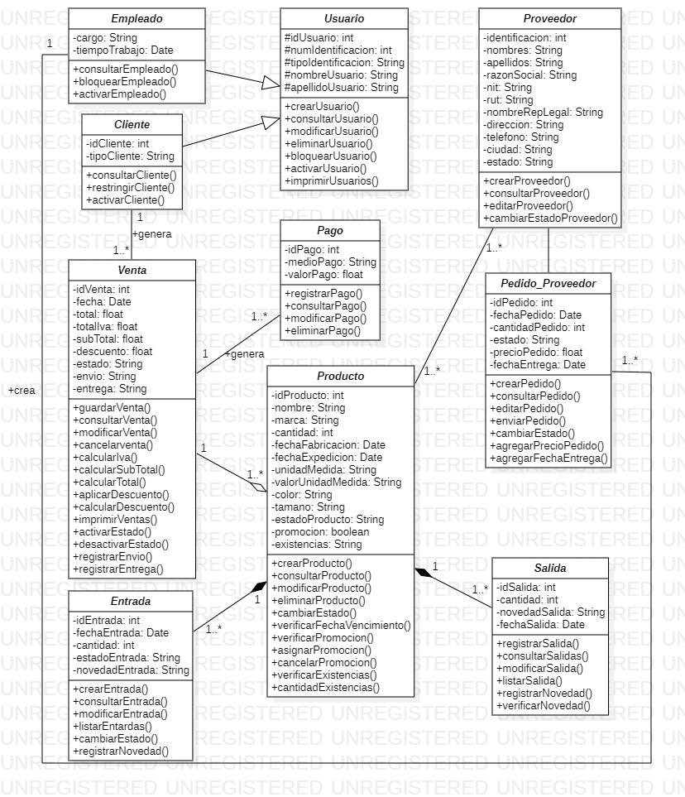

6. MODELO DE CONCEPTOS DEL SISTEMA

6.1

Diagrama de clases del sistema FOS como clase principal está la clase Usuario con generalización en las clases de Empleado y Cliente. La clase Empleado está asociada con la clase Pedido Proveedor con la multiplicidad de un empleado puede crear uno o muchos pedidos. La clase Cliente está asociada con la clase Venta con una multiplicidad de uno a muchos Clientes generan una o muchas ventas. La clase Venta está asociada con la clase Pagó con una multiplicidad de una venta genera uno o muchos pagos. La clase Venta está asociada a la clase Producto con una multiplicidad de una venta tiene uno o muchos productos. La clase Producto está asociada con una composición con la clase Entrada con una multiplicidad de un producto puede tener una o muchas entradas. La clase Producto está asociada con una composición con la clase Salida con una multiplicidad de un producto puede tener una o muchas salidas. La clase Producto está asociada con la clase Proveedor con una multiplicidad de uno o muchos productos puede tener uno o muchos proveedores.

7. DIAGRAMA DE OBJETOS 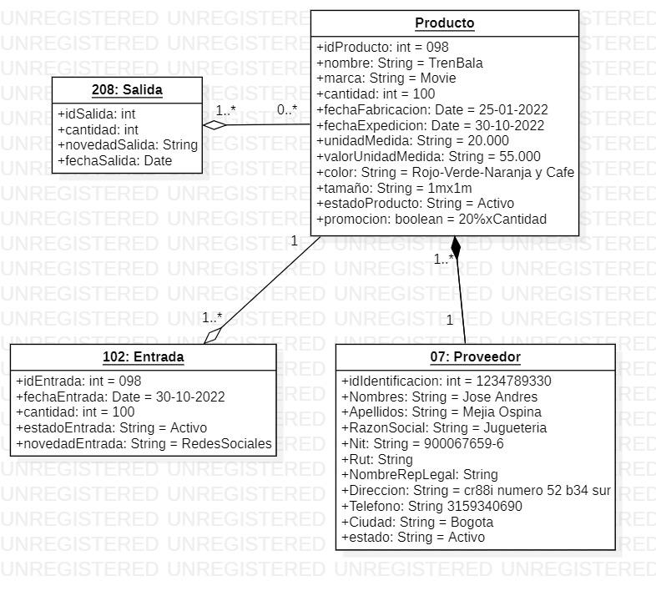

Este diagrama muestra la clase producto como principal con sus atributos respectivos y asociaciones a otras clases como a la clase proveedor quien tiene una multiplicidad de 1 proveedor puede tener uno o muchos productos, también está la asociación con la clase entrada con una multiplicidad de un producto puede tener una o muchas entradas y por ultimo esta la asociación con la clase salida con una multiplicidad de cero o muchos productos pueden tener una o muchas salidas.

Diagrama de objeto Venta

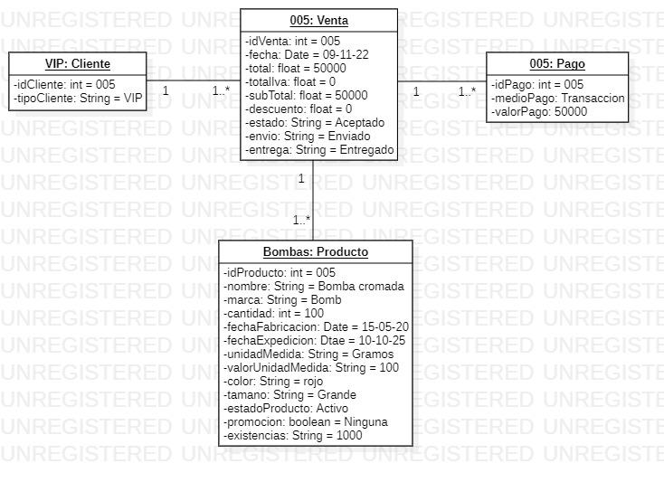

En este diagrama tenemos la clase venta como principal con sus respectivos atributos, también tenemos asociaciones con la clase producto con una multiplicidad de una venta puede tener uno o muchos productos, también está la asociación con la clase pago con una multiplicidad de una venta puede tener uno o muchos pagos y por ultimo tenemos la asociación con la clase cliente con una multiplicidad de un cliente puede hacer una o muchas ventas.

8. DIAGRAMAS DE ESTADOS

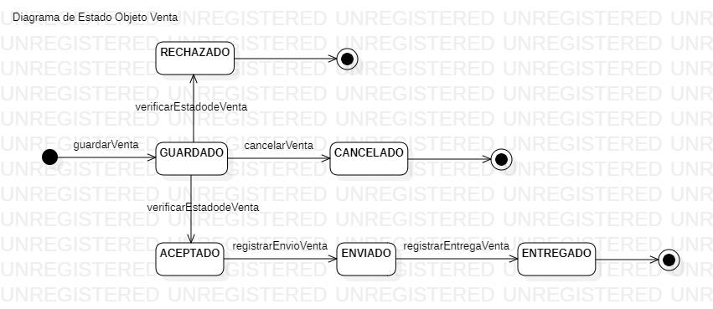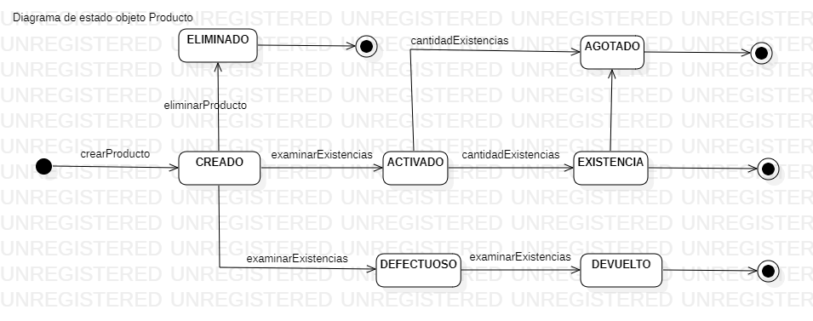

9. DIAGRAMAS DE SECUENCIAS DEL SISTEMA

Diagrama de Secuencias Inventario

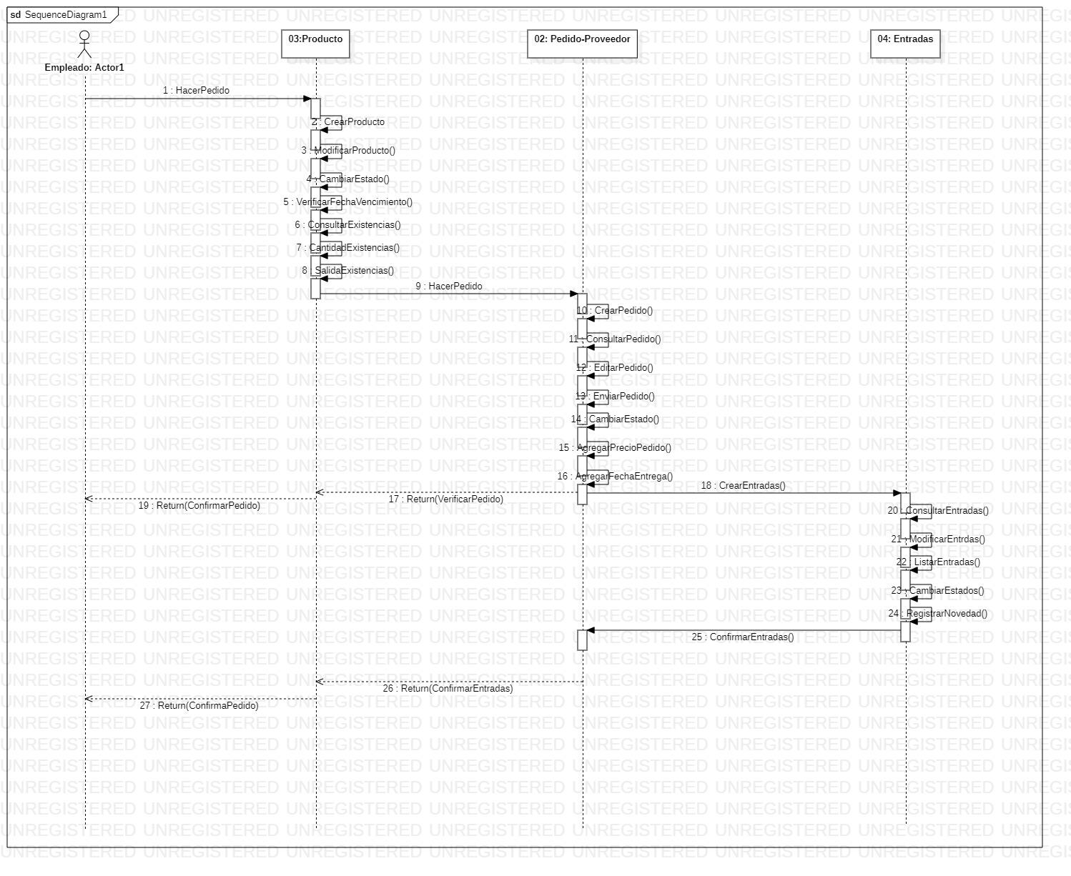

Diagrama de secuencias Ventas

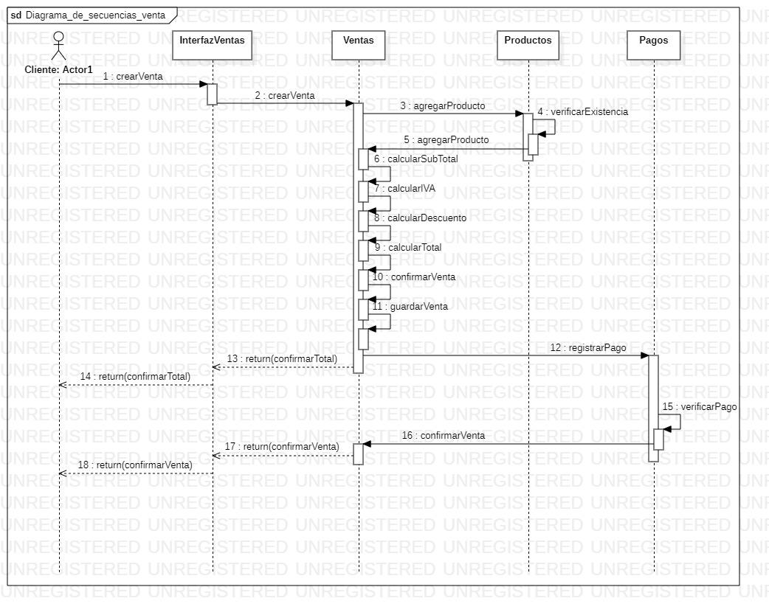

10. Modelado estructurado